Materialblatt 379
Stichworte:
Armut
Gerechtigkeit
Nächstenliebe
  - Vinzenzgemeinschaft Waldhüttl. Ein Ort für Mensch und Seele
Das Waldhüttl am Mentlberg war in früheren Zeiten Treffpunkt für den antifaschistischen Widerstand [gegen Nazi-Deutschland], seit Ende 2012 ist es eine Herberge für Roma, Pilger und Menschen ohne Heimat. Auf Initiative von Jussuf Windischer, dem früheren Generalsekretär von Pax Christi Österreich, mit Hilfe des Dachverbandes der Tiroler Vinzenzgemeinschaften sowie dank der großzügigen Unterstützung durch das Stift Wilten wurde die Herberge am 16. November 2012 eröffnet.
TT-Moment: Wie würden Sie das Waldhüttl beschreiben?
Jussuf Windischer: Es ist eine Herberge für Roma am schönsten Platz Tirols. Das Waldhüttl steht auf drei Säulen, der sozialen, der ökologischen und der kulturellen. Das Fundament ist der Sinn, das unendliche Gegenüber, die Religion.
TT-Moment: Warum haben Sie das Waldhüttl gegründet?
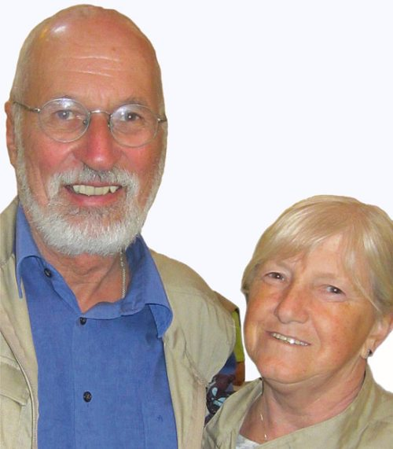
Jussuf Windischer: Ich hatte im Integrationshaus viele Begegnungen mit Roma aus der Slowakei. Sie kamen immer für zwei bis drei Wochen nach Innsbruck, um Straßenzeitungen zu verkaufen. Sie hatten keinen Schlafplatz, übernachteten im Auto oder auf der Straße; als der Herbst kam, wurde es immer kälter und so begab ich mich auf die Suche nach einer geeigneten Schlafstelle.
Jussuf Windischer arbeitete u.a. als Entwicklungshelfer in Brasilien, leitete das Caritas Integrationshaus, war Gefangenenseelsorger und Generalsekretär der Friedensbewegung Pax Christi Österreich. Im Bild mit seiner Frau Vroni
TT-Moment: Was waren die Schritte, um so ein Projekt umzusetzen?
Jussuf Windischer: Ich erklärte dem Abt von Wilten, dass wir einen Platz bräuchten. Dem Stift gehört das Haus am Mentlberg und es war unbewohnt. Es gab viele Mitbewerber um das Haus, aber wir konnten das Wertvollste bringen, eine lebende Kirche, denn das ist Kirch – den Menschen zu helfen und zu dienen.
TT-Moment: Wie waren die Reaktionen auf das Waldhüttl?
Jussuf Windischer: Es war eine Aufbruchstimmung! Pensionisten, Jugendliche und Facharbeiter – alle kamen und halfen, das Haus und den Garten wieder in Schuss zu bringen. Sie alle leisteten ihren Beitrag, um das Waldhüttl zu dem zu machen, was es heute ist.
TT-Moment: Wie reagierten die Nachbarn?
Jussuf Windischer: Ganz am Anfang waren sie natürlich dagegen. Wir luden sie dann aber ein, machten sie mit den Menschen bekannt und erklärten ihnen das Konzept, und die Nachbarn waren es dann auch, die uns unsere ersten Matratzen schenkten.
TT-Moment: Wissen Sie, wie die Lebensbedingungen der Roma in ihrer Hei-mat sind?
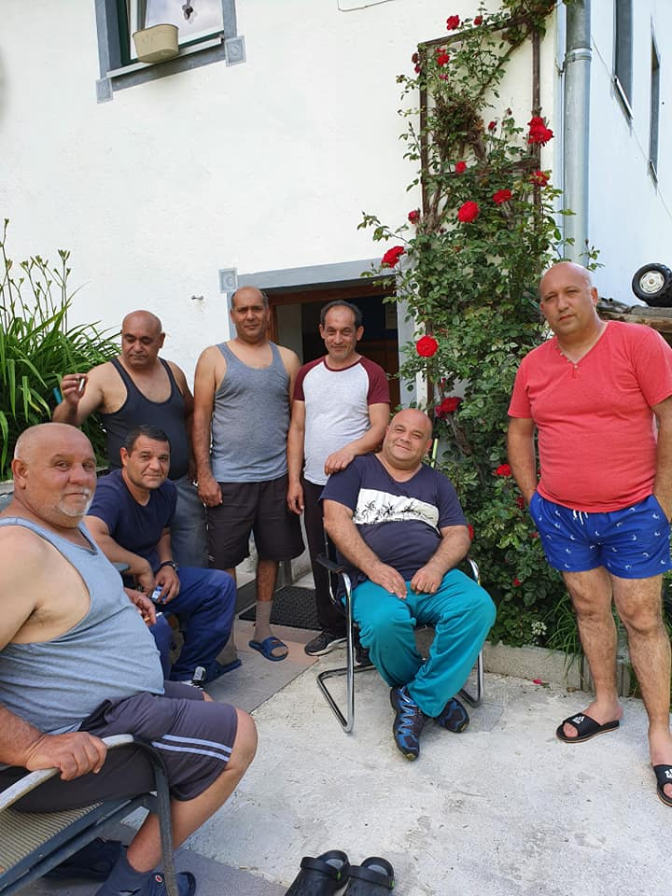
Jussuf Windischer: Ich war selbst in Tornal’a in der Slowakei. Der Rassismus, die Ausgrenzung und die Armut, die ich gesehen habe, waren entsetzlich. Für die Roma herrscht dort eine hundert-prozentige Arbeitslosigkeit. Wenn die Väter nicht nach Österreich fahren würden, um durch den Straßenzeitungsverkauf, durch Musizieren oder Gelegenheitsarbeiten Geld nach Hause zu bringen, könnten die Familien nicht überleben.
TT-Moment: Wie lange bleiben die Menschen bei Ihnen?
Jussuf Windischer: Die meisten drei Wochen, dann fahren sie nach Hause, um das Geld zu ihren Familien zu bringen und kommen dann wieder. Das einzig Verlässliche, das diese armen Leute haben, sind ihre Familien, und diesen Zusammenhalt schätzen und pflegen sie.
TT-Moment: Wie kontaktieren die Menschen Sie?
Jussuf Windischer: Es geschieht alles über Mundpropaganda. Zurzeit haben wir gerade Leute bei uns, welche im Wald in einem Zelt übernachteten, bei den jetzigen Temperaturen wären sie erfroren. Ein Wanderer fand sie und fragte gleich bei uns nach, ob wir einen Schlafplatz für sie hätten. Jetzt steht ihr Zelt in der Kulturscheune und sie haben ein Bett zum Schlafen.
TT-Moment: Was ist die Kulturscheune?
Jussuf Windischer: Wir haben verschiedene Orte der Begegnung. Einen Garten mit 30 Beeten, eine Waldhüttlfarm mit verschiedenen Tieren, ein Gemeinschaftshaus mit Kochgelegenheit, ein Tipi als Ort der Begegnung. Und die Kulturscheune, die genug Platz für Konzerte, Seminare, Feste und Ausstellungen bietet.
TT-Moment: Welches Ereignis im Waldhüttl ist Ihnen am stärksten in Erinnerung geblieben?
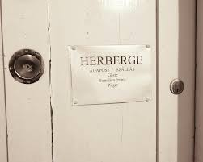

Jussuf Windischer: Das Treffen mit den Flüchtlingen war sehr schön. Wir luden sie ein und rechneten mit ungefähr fünfzehn Leuten, am Ende kamen aber alle, wir teilten das Essen, es war ein herrliches Miteinander. Als die Asylwerber erfuhren, dass die Roma hier keine finanzielle Unterstützung bekommen, sammelten sie Geld für sie. Was ich auch sehr schätze, sind unsere Gebetsrunden in der Hochkapelle. Die Bewohner haben verschiedene Religionen, aber wir beten alle zusammen zu Gott. Musik ist auch immer ein Teil davon – Sehnsuchtsmusik. Wir erfreuen uns an der Schönheit des Lebens, wir klagen aber auch und weinen, und dann tanzen wir. Wo viel geweint wird, muss doppelt so viel getanzt werden, denn eine Kirche, die tanzt, die liebt auch.
Quelle:
- Tiroler Tageszeitung – Moment, 20. 01. 2017, S. 4
- Das Interview führte Isabella Oberortner (isabella.oberortner@gmail.co)
Aufgabe:
- Recherchiert zum Waldhüttl, in: http://www.waldhuettl.at/target/index.php/ [Reproduktion]
- Exkursion: Nehmt Kontakt auf und schaut euch alles einmal an!

